Еквивалентна схема на MOS транзистор в областта на насищане за малки сигнали и ниски честоти
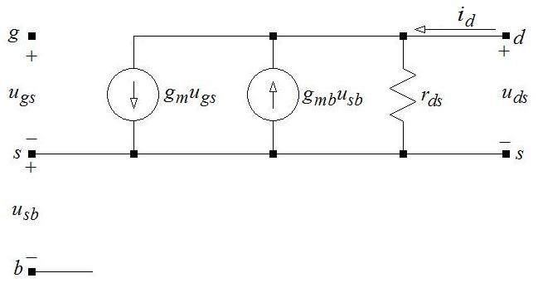
Фиг.1-1. Нискочестотна физична еквивалентна схема на интегрален MOS транзистор за малки сигнали в областта на насищане.

Еквивалентната схема на MOS транзистора се състои от:
- Източник на ток $g_{m}u_{\text{gs}}$ , който отразява влиянието на входния сигнал между гейта и сорса $u_{\text{gs}}$ върху дрейновия ток $i_{d}$;
- Източник на ток $g_{\text{mb}}u_{\text{sb}}$ , който отразява влиянието на напрежението между сорса и подложката $u_{\text{sb}}$ върху дрейновия ток $i_{d}$(обикновено нежелан ефект);
- Изходно диференциално съпротивление $r_{\text{ds}}$.
Представената еквивалентна схема е валидна за NMOS и PMOS транзистори.

Променлива съставка  на дрейновия ток | $i_{d}=g_{m}u_{\text{gs}}−g_{\text{mb}}u_{\text{sb}}+\frac{u_{\text{ds}}}{r_{\text{ds}}}$ (1-1)
Стръмност $g_{m}=K_{n}\frac{W}{L}U_{\text{eff}}=\sqrt{2K_{n}\frac{W}{L}I_{D}}=\frac{2I_{D}}{U_{\text{eff}}}$ (1-2)
Изходна проводимост $g_{\text{ds}}=\frac{1}{r_{\text{ds}}}={λI}_{\text{DSAT}}≈{λI}_{D}$ (1-3)
Стръмност спрямо подложката $g_{\text{mb}}=\frac{{γg}_{m}}{2\sqrt{U_{\text{SB}}+\left|2ϕ_{F}\right|}}$ (1-4)
Емпирични зависимости |  | $g≈(5÷\text{10})g_{\text{mb}}≈(\text{200}÷\text{500})g_{\text{ds}}$ (1-5)

